Muiden.
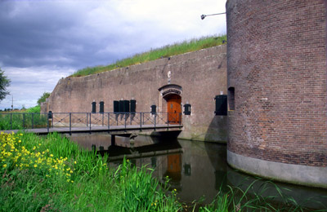
- Behalve Naarden werd ook Muiden als vestingstad in de beide verdedigingslinies opgenomen.
- Een belangrijke reden hiervoor was uiteraard de aanwezigheid van het majestueuze, maar in opbouw uiterst eenvoudige Muiderslot.
- Het werd kort na 1280op last van de bisschop van Utrecht gebouwd, waarschijnlijk door graaf Floris V.
- Deze werd in 1296 op het slot gevangen gehouden in afwachting van een mogelijke uitlevering aan Engeland; kort na het verlaten van het Muiderslot raakten zijn ontvoerders in paniek en doodden de graaf die als 'der keerlen God' de geschiedenis inging.
- Afgezien van enkele belegeringen heeft het slot tot de Tachtigjarige Oorlog nauwelijks een militaire functie gehad.
- Niettemin werd het na de aansluiting bij de opstandelingen door Adriaen Anthoniszoon voorzien van wallen, ten koste van de voorbucht.
- Tussen 1609 en 1647 was P.C. Hooft er slotvoogd en verwierf het Muiderslot grote roem door het intellectuele gezelschap dat zich hier verzamelde, de fameuze 'Muiderkring'.
- Muiden kreeg van dezelfde bouwmeester in 1577 een eigen omwalling, waarvan aan de
- oostzijde nog gedeelten herkenbaar zijn.
- De aldus ontstane vestingstad maakte deel uit van zowel de Nieuwe Hollandse Waterlinie als de Stelling van Amsterdam.
- In 1799 werd op de tegenoverliggende oever van de Vecht de Westbatterij aangelegd, in 1852 uitgebouwd tot een torenfort.

